Braas Granat 13V Kupferrot Ortgangziegel links
BMI Deutschland BRAAS

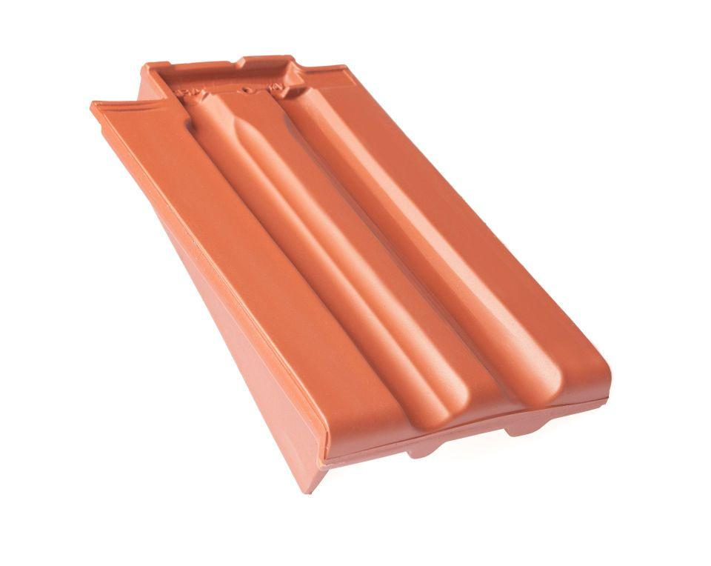Eigenschaften
GTIN:
4015506319965
HAN:
08410103
Art Formziegel
Ortgangziegel
Farbton
rot
Format
Ganzer Ziegel
Oberfläche
engobiert
Breite (mm)
270,00
Länge (mm)
430,00
Ausrichtung
links
Farbtonbezeichnung Hersteller
Kupferrot

